**МИНОБРНАУКИ РОССИИ**

**Санкт-Петербургский государственный**

**электротехнический университет**

**«ЛЭТИ» им. В.И. Ульянова (Ленина)**

**Кафедра САУ**

отчет

**по лабораторной работе № 1**

**по дисциплине «Современные методы теории управления»**

Тема: **ОПРЕДЕЛЕНИЕ ОСОБЫХ ТОЧЕК СИСТЕМЫ ПЕРВОГО ПОРЯДКА**

|  |  |  |
| --- | --- | --- |
| Студент гр. 9492 |  | Викторов А.Д. |
| Преподаватель |  | Бельский Г.В. |

Санкт-Петербург

2023

**Цель работы:** нахождение особых точек системы первого порядка и определение их типа с помощью Matlab.

**Ход работы**

Определим необходимые требования к функции, осуществляющей нахождение особых точек систем первого порядка:

1. Независимость от символа переменной
2. Возможность нахождения особых точек колебательных систем на одном периоде колебаний
3. Функция должна возвращать массив точек и массив типов этих точек, соответственно размер обоих массивов должен быть одинаковым и соответствовать количеству особых точек
4. В качестве ограничения принято, что период колебаний равен 2π

В листинге 1 представлен исходный код функции для поиска особых точек и определения их типов с учетом предъявленных требований.

*Листинг 1 – Исходный код функции*

function [points, stable] = special_points(func, arg)

point_struct = struct2cell(solve(func, arg, 'Real', true, 'ReturnConditions', true)); % roots structure

points = point_struct{1, 1};

if size(point_struct{2, 1}, 2) > 0 % check if func is periodic

period_counter = 0; % periodic roots counter

j = 0; % integer iterator for periodic roots

points = [];

while period_counter < size(point_struct{1, 1},1)

for i = 1:size(point_struct{1, 1},1)

if subs(point_struct{1, 1}(i),point_struct{2, 1},j) < 2*pi && subs(point_struct{1, 1}(i),point_struct{2, 1},j) >= 0 % check if the root within the peroid

points = [points; subs(point_struct{1, 1}(i),point_struct{2, 1},j)]; % append new roots

else

if subs(point_struct{1, 1}(i),point_struct{2, 1},j) >= 0

period_counter = period_counter + 1;

end

end

end

j = j + 1;

end

end

points = eval(points);

df = diff(func);

stable = subs(df, arg, points);

for i = 1:size(stable,1)

if eval(stable(i)) < 0

stable(i) = 'stable';

else

stable(i) = 'unstable';

end

end

end

В целях демонстрации корректности работы функции зададим колебательную систему и вызовем функцию, передав в качестве аргумента уравнение этой системы, как показано в листинге 2.

*Листинг 2 – Результат вызова функции*

>> syms u

>> f = 2*sin(2*u);

>> [points, type] = special_points(f, u)

points =

0

1.5708

3.1416

4.7124

type =

unstable

stable

unstable

stable

С целью визуализации работы функции был выведен график, представленный на рисунке 1.

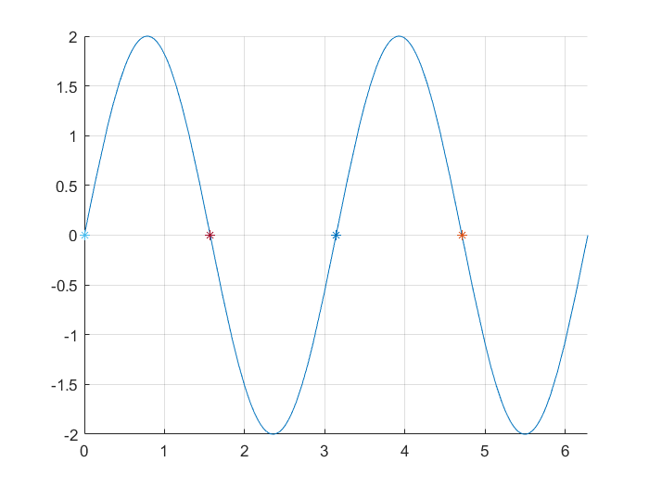

Рисунок 1 - Расположение особых точек

**Вывод**

В ходе выполнения данной лабораторной работы была реализована функция, определяющая координаты и тип особых точек системы, а также продемонстрирована работа реализованной функции.